**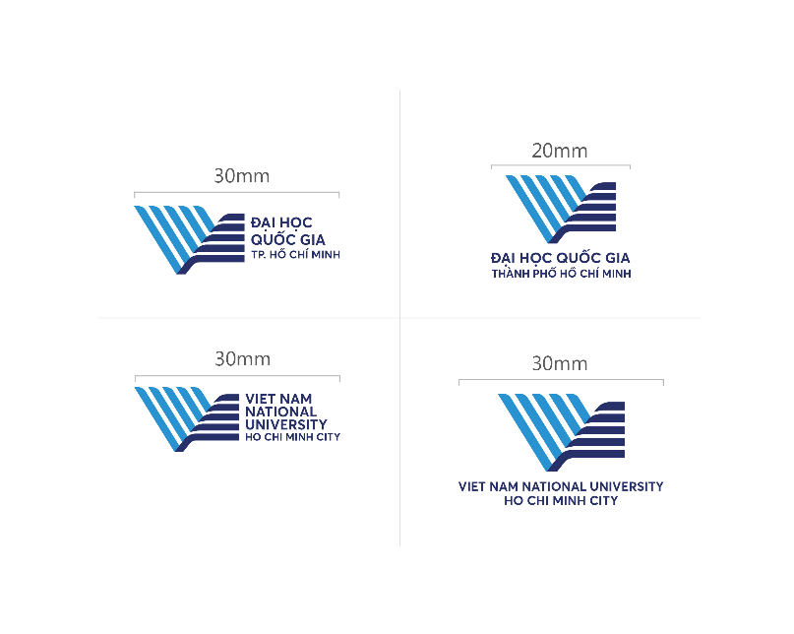****ĐẠI HỌC QUỐC GIA TP. HỒ CHÍ MINH  
TRƯỜNG ĐẠI HỌC KHOA HỌC TỰ NHIÊN**

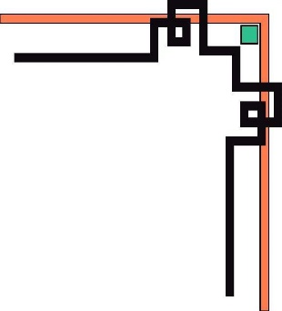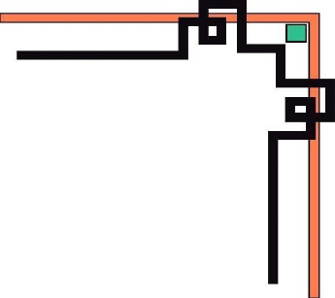

**KHOA VẬT LÝ – VẬT LÝ KỸ THUẬT**

**BỘ MÔN VẬT LÝ TIN HỌC**

---------------o0o---------------

**BÁO CÁO MÔN HỌC**

**CẢM BIẾN ĐO LƯỜNG**

***Đề tài***:

**HỆ THỐNG GIÁM SÁT CƯỜNG ĐỘ TIA UV   
VÀ NHIỆT ĐỘ MÔI TRƯỜNG**

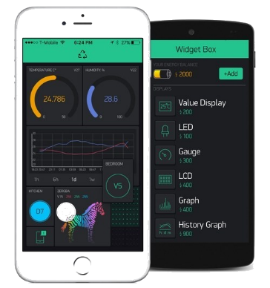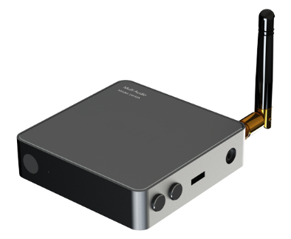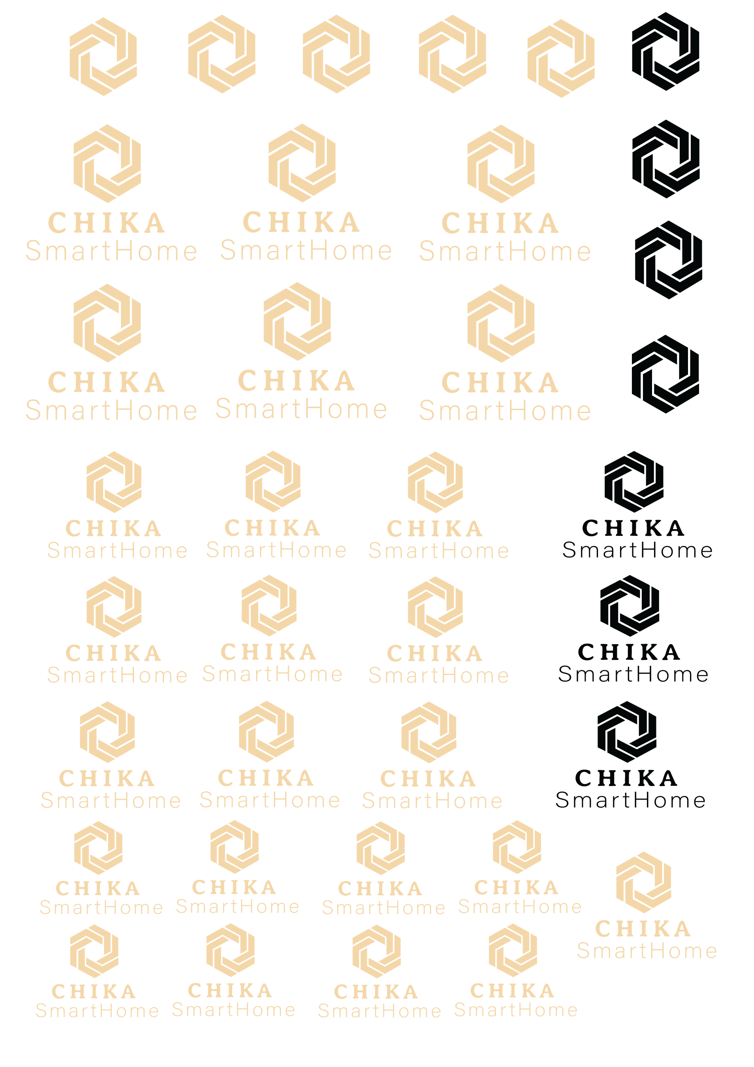

|  |  |
| --- | --- |
| **Giảng viên hướng dẫn:** | TS. Hoàng Minh Trí. |
| **Nhóm sinh viên thực hiện:** | Nhóm 1. |
| **Lớp** | 16VLTH. |

**TP. HỒ CHÍ MINH, THÁNG 12 NĂM 2019**